МУНИЦИПАЛЬНОЕ УЧРЕЖДЕНИЕ

«УПРАВЛЕНИЕ ДОШКОЛЬНЫХ УЧРЕЖДЕНИЙ Г. АРГУН»

Муниципальное бюджетное дошкольное образовательное учреждение

«Детский сад № 8 «Сказка» г. Аргун»

(МБДОУ «Детский сад № 8 «Сказка» г. Аргун»)

МУНИЦИПАЛЬНИ УЧРЕЖДЕНИ

«УСТРАДА-Г1АЛИН БЕРИЙН БОШМИЙН УРХАЛЛА»

Муниципальни бюджетни школал хьалхара дешаран учреждени

«Устрада-г1алин берийн беш № 8 «Сказка»»

(МБШХЬДУ «Устрада-г1алин берийн беш № 8 «Сказка»»)

**Отчет о проделанной работе**

**по духовно-нравственному воспитанию детей**

**за 3-й квартал 2023 года**

Главной целью нашей работы является создание условий для приобщения детей дошкольного возраста к духовно–нравственным ценностям, а также воспитание готовности следовать им. В целях реализации плана на 3-й квартал 2023 года проведена следующая работа:

План на август месяц:

1. Размышления и обсуждения на прогулке – открытая задача «А чем можешь поделиться ты?»
2. «Что мы могли бы сделать хорощего с тобой прямо сейчас?»
3. Беседа «месяц Мухаррам. День Ашура»
4. Игра «Хорошо – плохо»
5. Загадки про Мекку.
6. Беседа «интересные факты про Каабу.
7. Игра «Маршрут в Хадж».
8. Сотворчество «Давай побудем возле Каабы»
9. Игра на закрепление 5 столпов в мешочке».
10. Игра «Что нужно?»

**Месяц Мухаррам**

Поистине месяц Мухаррам – благодатный месяц, первый месяц года, один из запретных месяцев, о котором сказано в Коране:

**«Воистину, Аллах в тот день, когда сотворил небеса и землю, определил число месяцев – двенадцать, согласно Писанию Аллаха. Четыре месяца из них запретные, это – стойкая религия. Так не причиняйте же в эти месяцы вреда сами себе».** (Сура «Покаяние», аят 36)

В хадисе сказано:

**«Год состоит из 12 месяцев, из них четыре запретные, три приходят поочерёдно: Зуль-када, Зуль-хиджа и Мухаррам, а (четвёртый месяц) Раджаб находится между Джумаада и Шаабаном».** (Аль-Бухари)

**Пост в день Ашура**

В первые годы Ислама пост Ашура был обязательным, но потом было отменено, о чем свидетельствуют слова сподвижника ибн Масхуда (радиаЛлахуанху):

«Когда (пост) Рамадана стал обязательным, пост дня Ашуры был оставлен (т.е. стал добровольным)». (Муслим)

Пост в день Ашура послужит прощением для маленьких грехов совершенных в прошлом году. Пророк (салляллахуалейхиуасаллям) сказал:

**«За пост в день Ашура я надеюсь, что Аллах сотрёт грехи предыдущего года».** (Муслим)

С детьми была проведена беседа, где их ознакомили с месяцем Мухаррам, днем Ашура и рассказали о значении и значимости этого дня. В августе с детьми были проведены такие игры как – «хорошо-плохо», «маршрут в Хадж», «что нужно», и игры на закрепление столпов Ислама и Имана.

В августе с детьми из группы «Лунтики», «Почемучки» и «Чебурашки» была проведена беседа на тему: «Месяц Мухаррам. День Ашура», где количество участников составляло ≈ 74 детей.

21 августа с педагогами из нашего детского сада была проведена беседа на тему: «Популяризация традиционных духовных ценностей народов ЧР». Количество участников ≈ 27.

**План на сентябрь месяц:**

Работа с детьми:

1. Беседа «День гражданского согласия и единения».
2. Беседа «День чеченской женщины».
3. Мероприятие посвященное месяцу «Робби-уль-Авваль»

Работа с родителями и педагогами:

Мероприятие посвященное месяцу «Робби-уль-Авваль»

6 сентября с детьми из подготовительных групп была проведена беседа на тему «День гражданского согласия и единения». В каждой подготовительной группе по отдельности провели беседу с детьми, количество участников составляло ≈ 79 детей.

18 сентября провели беседу с детьми из группы «Почемучки», «Лунтики», «Чебурашки» на тему «День чеченской женщины», количество участников составляло ≈ 82 детей.

20 сентября на территории нашего детского сада, утром, во время приема детей состоялось мероприятие в честь наступления месяца Робби-уль-Авваль. На этой мероприятии приняли участники все педагоги, родители и дети. Детям раздавали сладости вместе с педагогами, родителям раздавали памятки и буклеты, а среди педагогов был проведен опрос на тему: «Особенности месяца Робби-уль-Авваль»

Количество участников на этом мероприятии составляло примерно ≈ 450 человек.

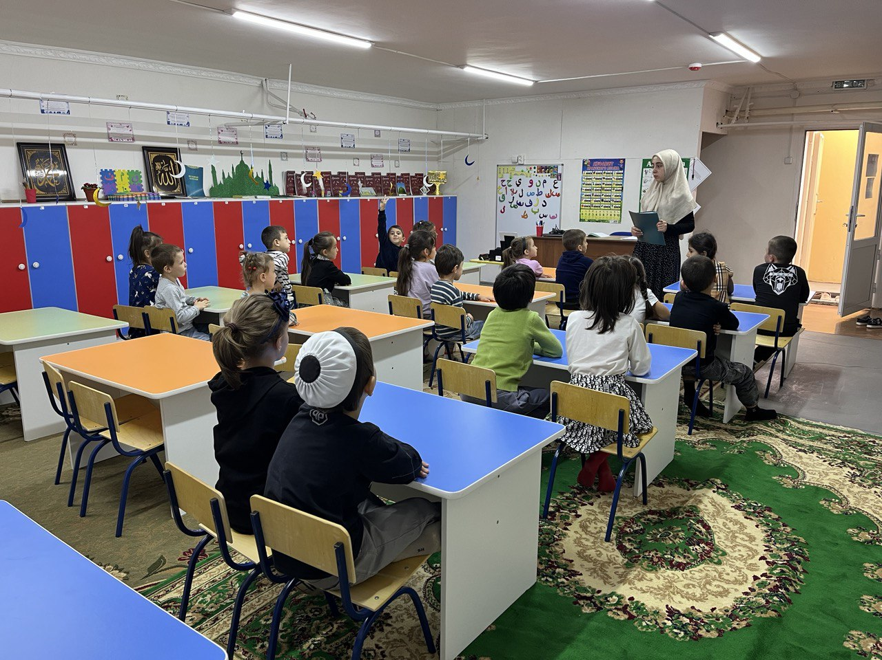

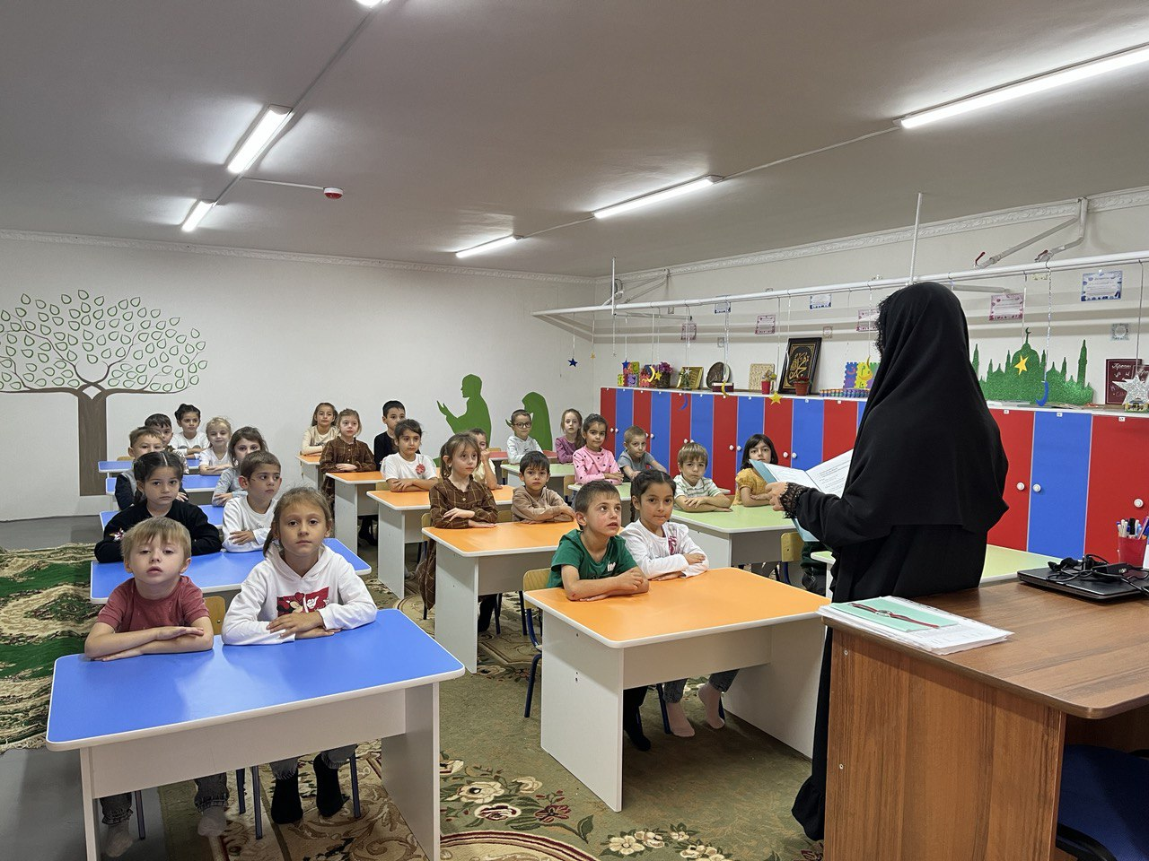 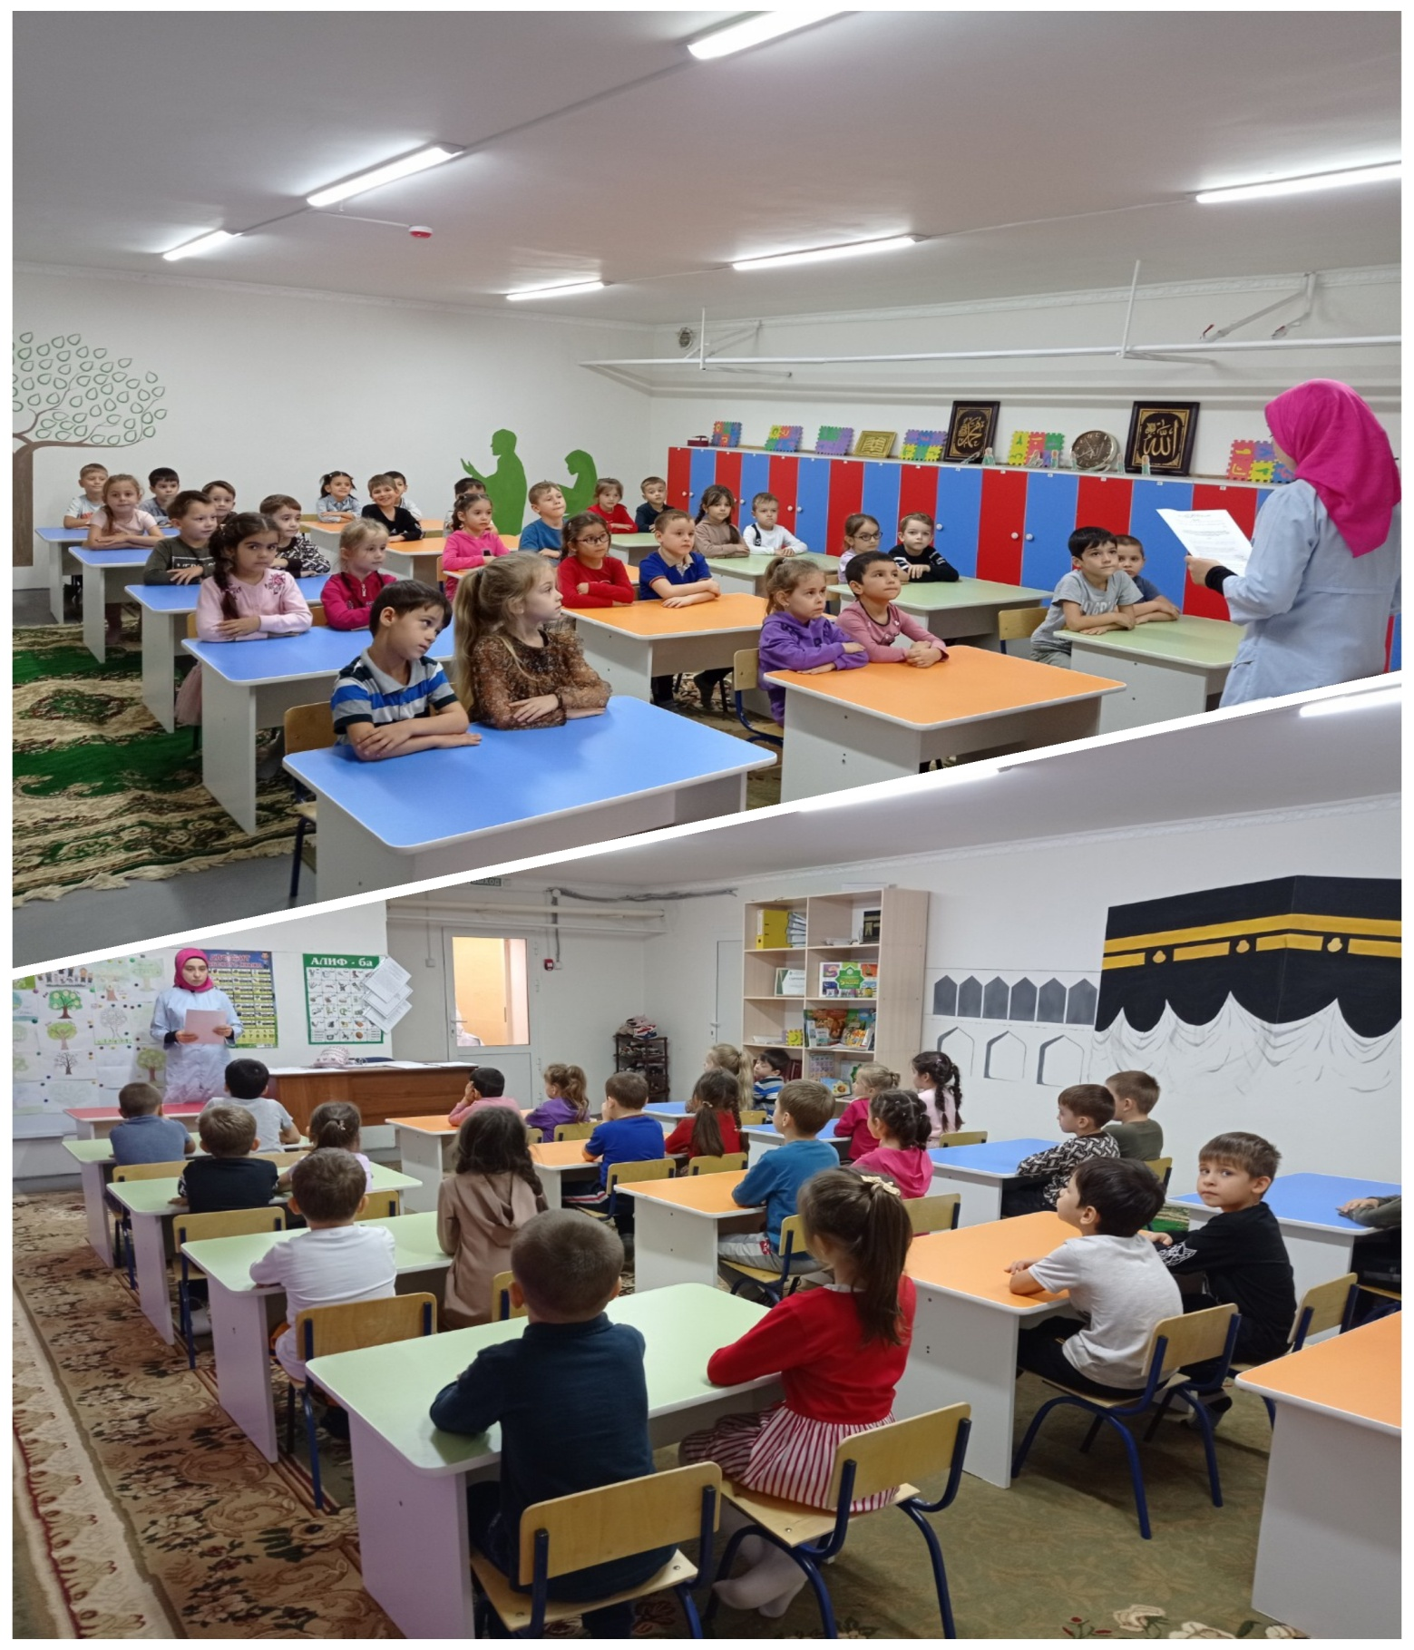

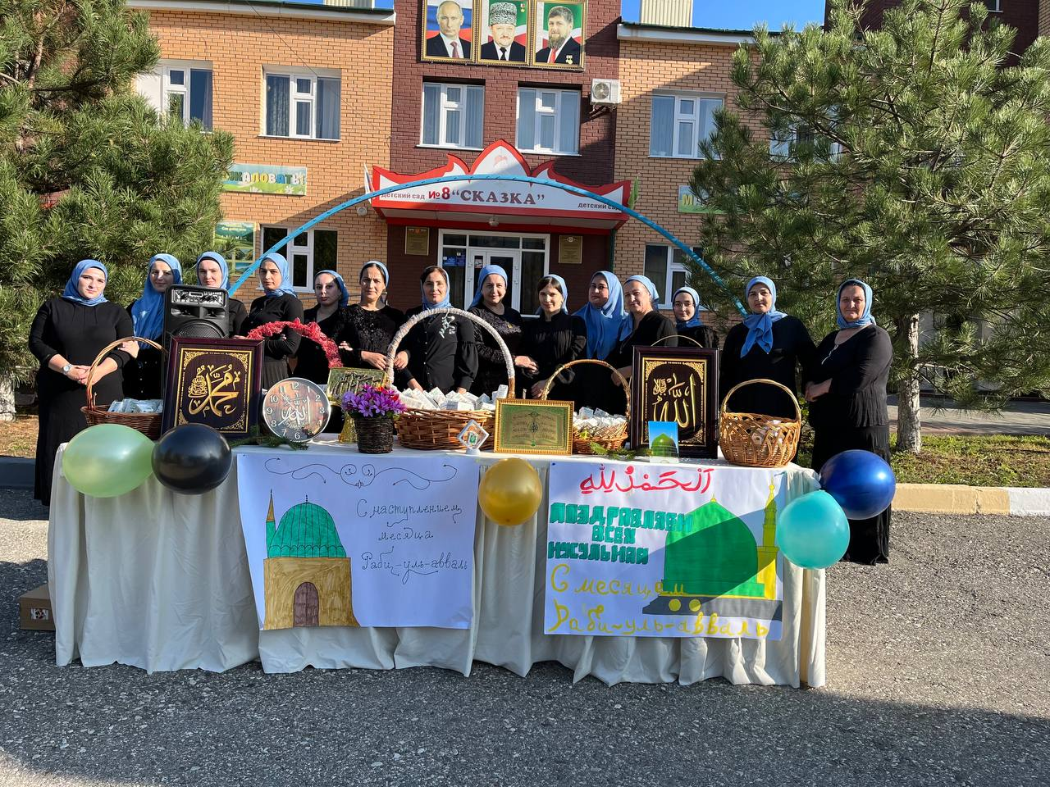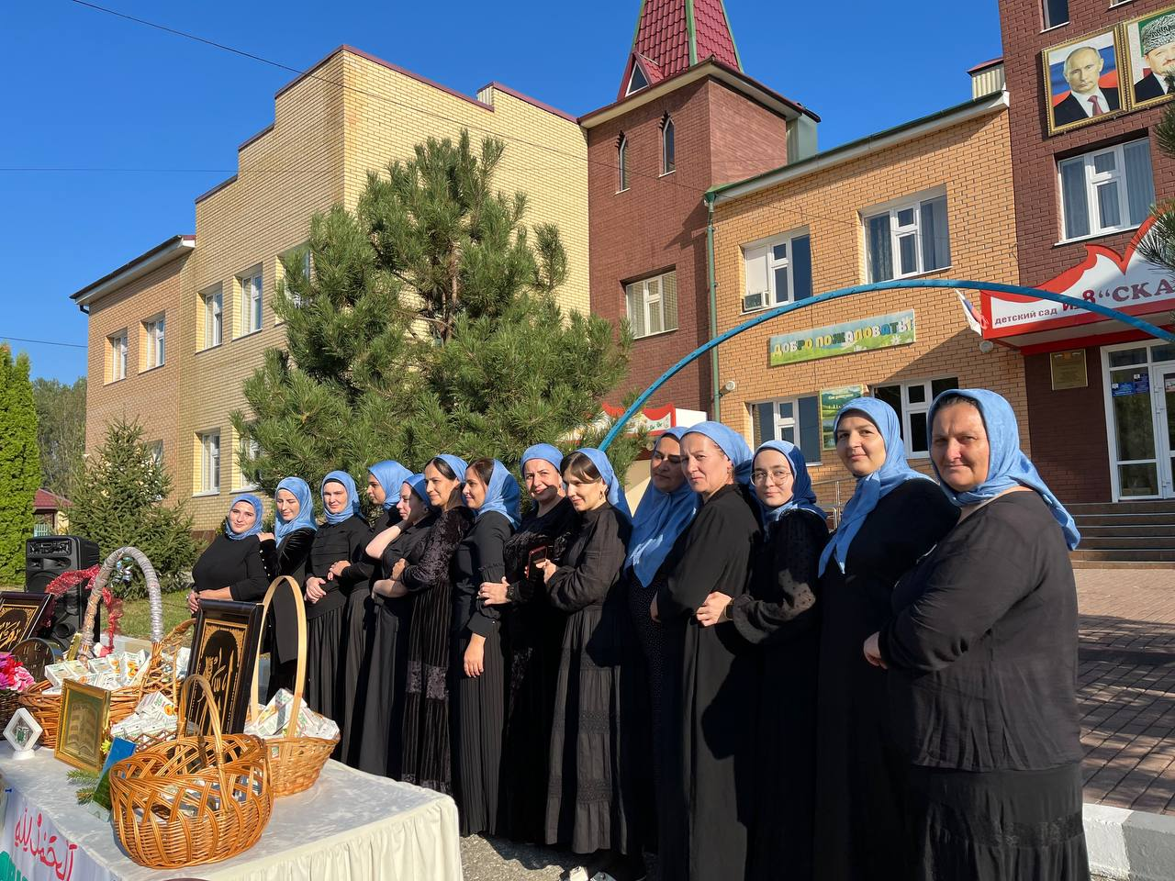

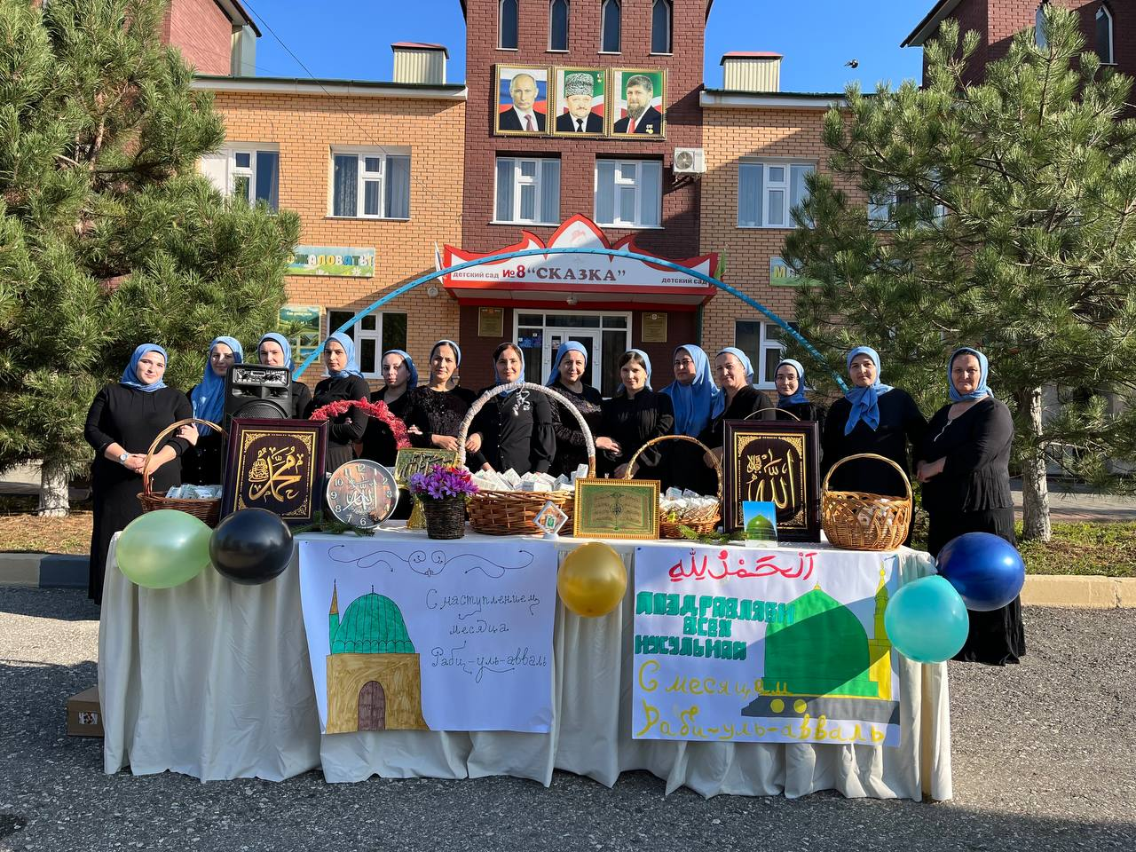

Педагог дополнительного образования: _________ И.Р. Авхабиева